班別： |  | 組員： |  | 日期：
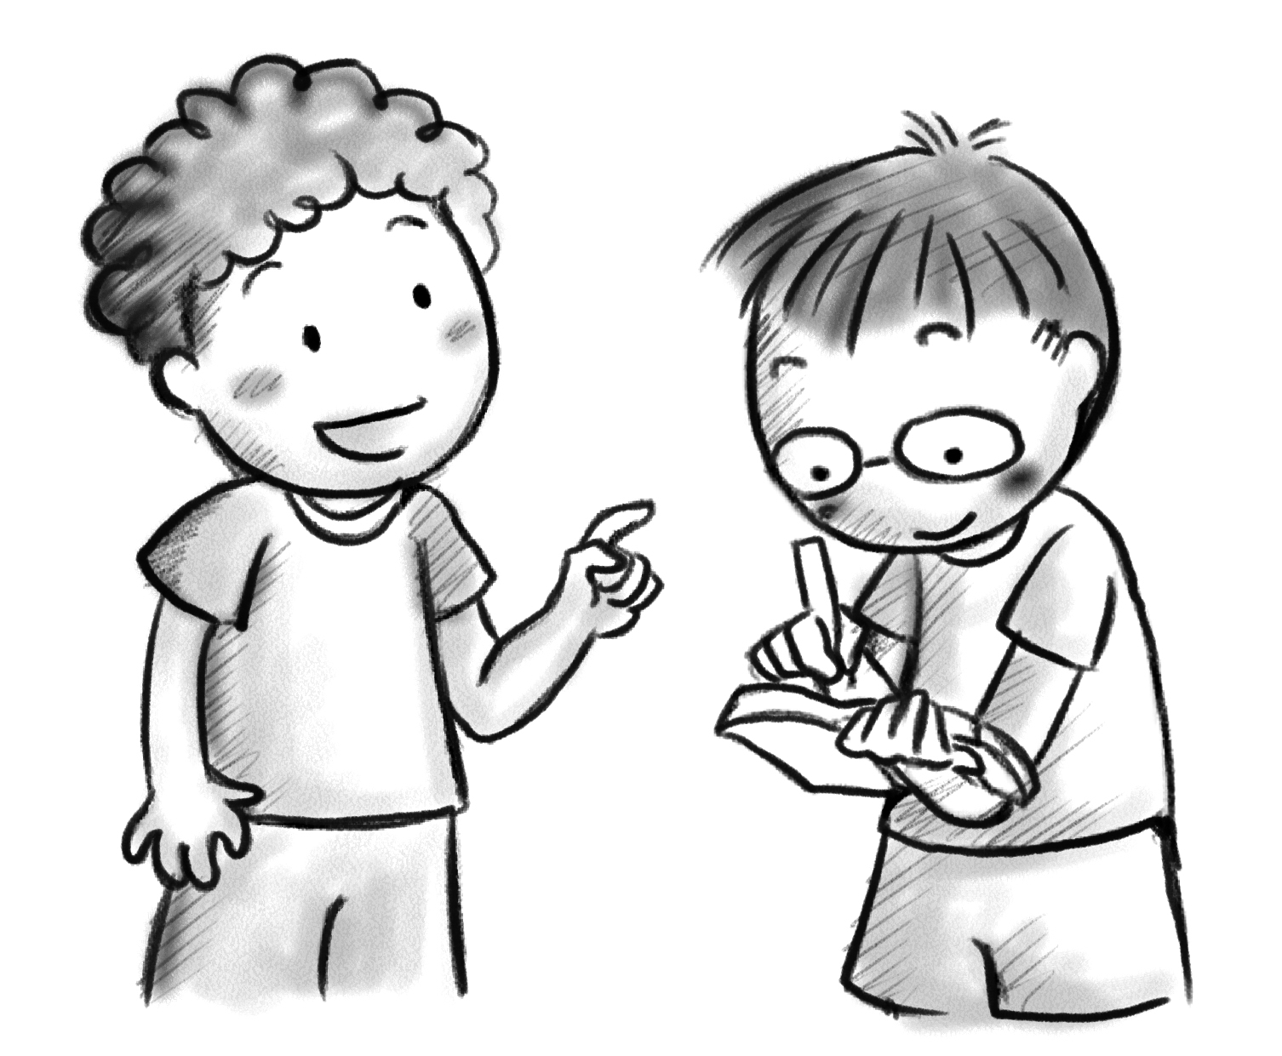
問題卡
試為《花孩子》設定三條問題︰

班別： |  | 組員： |  | 日期：

答案卡
請為設計的問題擬訂答案︰

